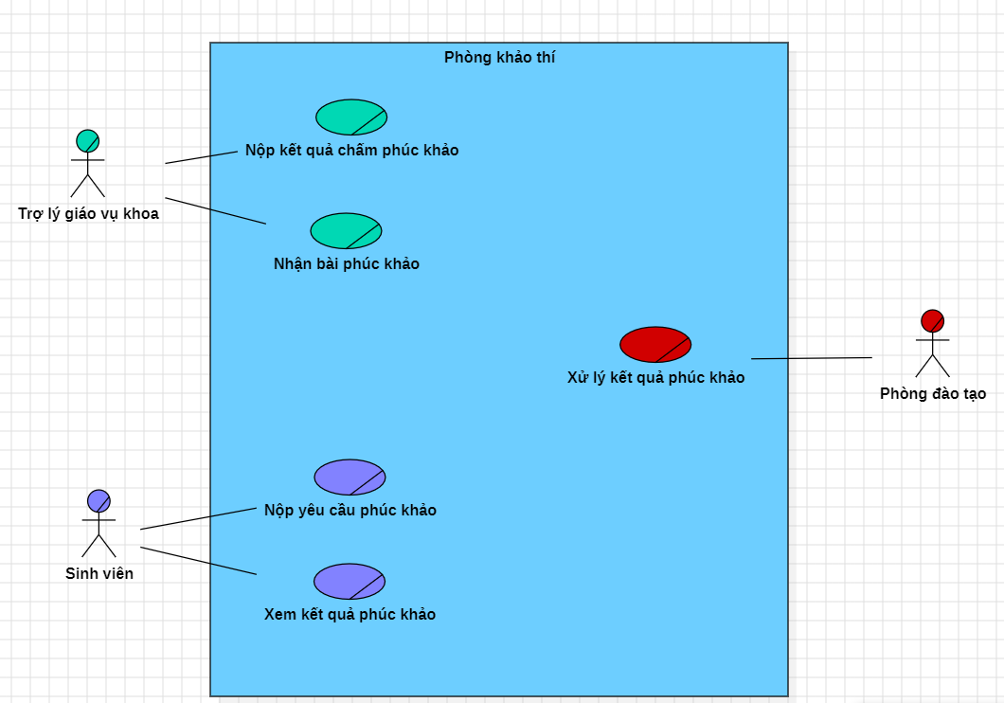

Mô hình use case mô tả mối liên quan Phòng khảo thí hiện tại với môi trường bên ngoài

1. **Actor**

- **Trợ lý giáo vụ khoa**: Nhận **hồ sơ phúc khảo** từ **phòng khảo thí** để nộp cho **khoa quản lý chuyên môn** và nộp lại **bảng ghi điểm phúc khảo** về cho **phòng khảo thí**.

- **Sinh viên**: Liên hệ với Phòng khảo thí để nộp đơn xin phúc khảo, xem kết quả phúc khảo

- **Phòng đào tạo**: Cập nhật điểm theo yêu cầu của Phòng khảo thí nếu có thay đổi sau khi phúc khảo

1. **Use case**

- **Nộp yêu cầu phúc khảo**: Sinh viên nộp yêu cầu xin phúc khảo một bài thi cụ thể.

- **Xem kết quả phúc khảo**: Sinh viên xem kết quả phúc khảo

- **Nhận bài phúc khảo**: Trợ lý giáo vụ nhận hồ sơ phúc khảo từ phòng khảo thí

- **Nộp kết quả chấm phúc khảo**: Trợ lý giáo vụ khoa nộp kết quả chấm phúc khảo về phòng khảo thí

- **Xử lý kết quả phúc khảo**: Phòng đào tạo xử lý kết quả phúc khảo (đối với trường hợp có thay đổi về điểm sau khi phúc khảo)

*\* Đặc tả chi tiết các usecase:*

**Use case “Nộp yêu cầu phúc khảo”**

Actor: Sinh viên

Kịch bản chính:

Bước 1. Use case bắt đầu khi sinh viên nộp đơn yc phúc khảo tại Phòng khảo thí.

Bước 2. Chuyên viên Phòng khảo thí kiểm tra tính hợp lệ của đơn

(còn trong hạn, sv đúng là thuộc phòng thi, ..)

Bước 3. Nếu đơn là hợp lệ thì

3.1. Lưu đơn phúc khảo

3.2. Ghi nhận thông tin yêu cầu phúc khảo vào bảng tính Excel của Phòng.

3.3. Kết thúc use case

Bước 4.Nếu đơn là không hợp lệ thì

4.1. Thông báo nguyên nhân không hợp lệ cho sinh viên

4.2. Kết thúc use case

**Use case “Xem kết quả phúc khảo”**

Actor: Sinh viên

Kịch bản chính

Bước 1. Use case bắt đầu khi sinh viên đến Phòng khảo thí xem kết quả phúc khảo

Bước 2. Nếu đã có kết quả phúc khảo

2.1. Sinh viên xem kết quả tại bảng thông báo của Phòng khảo thí

2.2. Kết thúc use case

Bước 3. Nếu chưa có kết quả phúc khảo

3.1. Sinh viên hỏi thời điểm có thể công bố kết quả phúc khảo

3.2. Chuyên viên phòng khảo thí trả lời về thời điểm dự kiến công bố kết quả phúc khảo

3.3. Kết thúc use case

**Use case “Nhận bài phúc khảo”**

Actor: Trợ lý giáo vụ khoa

Kịch bản chính:

Bước 1. Use case bắt đầu khi Trợ lý giáo vụ khoa đến Phòng khảo thí yêu cầu nhận bài phúc khảo của học phần cụ thể

Bước 2. Chuyên viên phòng khảo thí kiểm tra xem đã có hồ sơ phúc khảo của học phần hay chưa

Bước 3. Nếu đã có hồ sơ phúc khảo của học phần thì

3.1. Yêu cầu Trợ lý giáo vụ khoa ký xác nhận nhận hồ sơ phúc khảo (bao gồm túi bài thi phúc khảo và bảng ghi điểm phúc khảo).

3.2. Chuyên viên phòng khảo thí giao hồ sơ phúc khảo cho Trợ lý giáo vụ khoa

3.3. Kết thúc use case

Bước 4. Nếu chưa có hồ sơ phúc khảo cho học phần

4.1. Thông báo chưa có hồ sơ phúc khảo

4.2. Kết thúc use case

1. **Các quy trình nghiệp vụ**

- Quy trình nộp yc phúc khảo → xem đặc tả use case “**Nộp yêu cầu phúc khảo**”

- Quy trình tạo hồ sơ yc phúc khảo → Do chuyên viên phòng khảo thí thực hiện

1. Lọc yc phúc khảo của học phần

2. Lọc phòng thi → có được danh sách các phòng thi

3. Với mỗi phòng thi, tìm túi bài tương ứng & lấy ra các bài thi cần phúc khảo

4. Tạo bảng ghi điểm phúc khảo (xem tài liệu mẫu Bảng ghi điểm phúc khảo)

- Quy trình nhận hồ sơ phúc khảo của một học phần → Xem đặc tả use case “**Nhận bài phúc khảo**”

1. **Nhận xét về hiện trạng**

- Sinh viên không nắm rõ được tình trạng xử lý của đơn xin phúc khảo: đã được chuyển bài thi về Khoa phụ trách chuyên môn; đã được chấm phúc khảo chưa?

- Chuyên viên phòng khảo thí gặp khó khăn trong

+ Quản lý thời hạn nhận yêu cầu phúc khảo cho một học phần. Hiện tại Nhà trường có rất nhiều học phần khác nhau, bảng điểm của từng học phần được công bố trong những thời điểm khác nhau.

+ Việc lọc tìm các yêu cầu phúc khảo cho mỗi học phần là rất khó khăn, làm bằng tay trên bảng tính Excel

. Dễ quên, sai sót thời điểm lập hồ sơ phúc khảo & nhắc Khoa phụ trách chuyên môn nhận hồ sơ phúc khảo

. Không quản lý được thời điểm nhận hồ sơ phúc khảo của các Khoa phụ trách chuyên môn

=> Hệ thống mới cần giải quyết các khó khăn nêu trên, hoặc ưu tiên giải quyết cho Phòng khảo thí